Использование Google Форм для обучения

Название: Google Формы
Официальный сайт: https://docs.google.com/forms
Стоимость: бесплатный

Гугл Формы – это сервис для составления форм сбора данных.
Уникальность:
1. Он быстр: применение онлайн форм позволяет оперативно собрать и структурировать данные.
2. Он практичен – получающиеся в результате заполнения форм таблицы можно использовать для автоматизированного анализа и графического представления данных.
3. Он перспективен – качественное планирование создания форм сбора данных является первым шагом в работу с базами данных.

Как работать с сервисом
Шаг 1. Зарегистрируйте свой аккаунт Google.
Шаг 2. Войдите в свой аккаунт Google, нажмите на кнопку «Создать» в левом верхнем углу и выберите «Google Формы» – «Создать пустую форму».
Шаг 3. В открывшемся окне обязательно напишите короткое и понятное название и заполните поле Описание. Сейчас это является новой нормой приличия и этики использования онлайн-ресурсов.
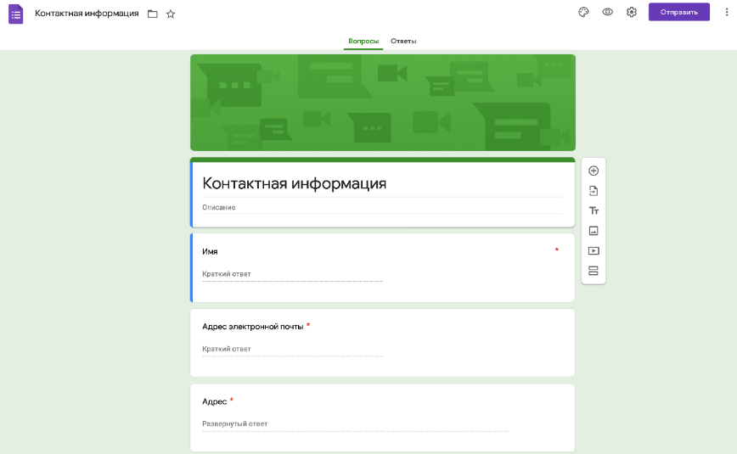

Шаг 4. Заполните название вопроса и впишите варианты ответов. Если ответов несколько, нажмите под первым вариантом ответа «Добавить вариант». Настроить тип вариантов ответов поможет кнопка справа «Один из списка».
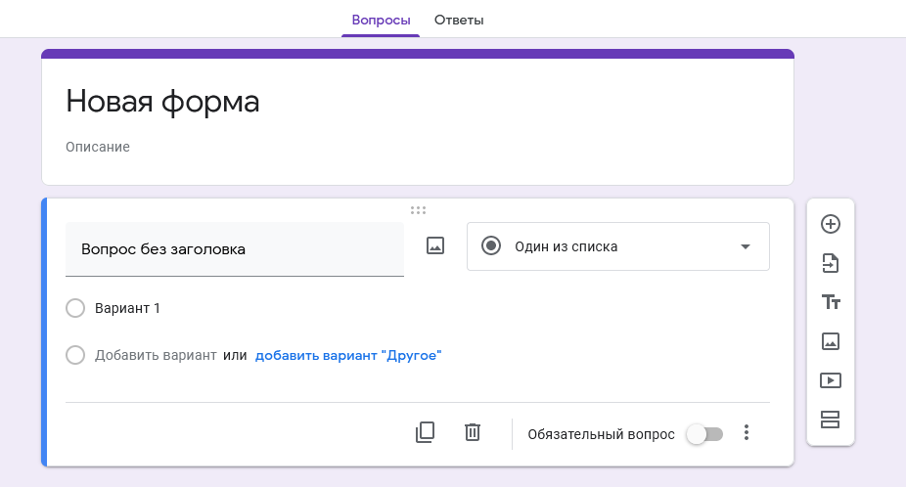

+
Шаг 5. Чтобы создать еще один вопрос, в боковом правом меню нажмите кнопку
«Добавить вопрос». Выберите его тип и проделайте те же действия, что и в Шаге 4.
Шаг 6. Повторяем, пока не кончатся вопросы.

Настройки формы
Каждый из блоков вопросов имеет свои особенности и может быть настроен очень четко.
1. Если вы планируете проверку знаний, можете использовать режим «Тест». В этом случае в настройках формы необходимо выбрать пункт «Тест» (шестеренка в верхнем левом углу экрана, рядом с кнопкой «Отправить»).
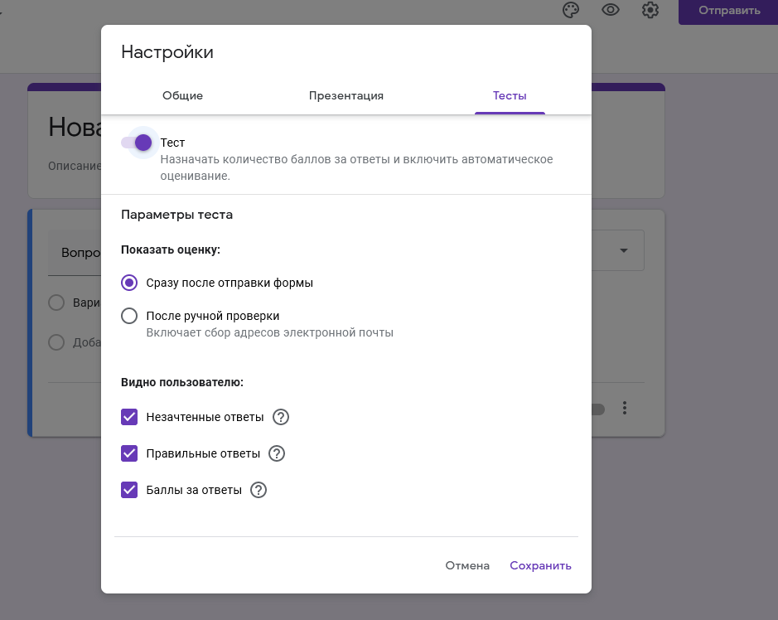

Сохраните выбранные настройки.
2. Под каждым вопросом появится поле для ввода баллов или выбора правильного ответа. Если ответ на вопрос обязателен, включите кнопку «Обязательный вопрос».
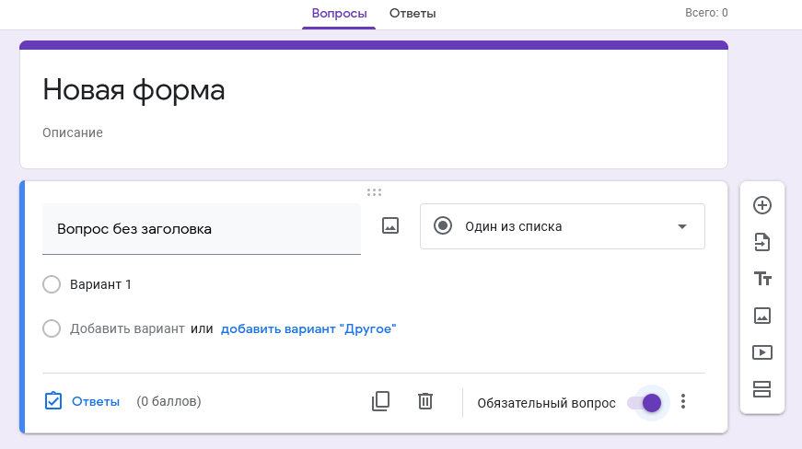

3. Сервис Гугл форм позволяет настроить ветвление движения по форме – следующий вопрос зависит от выбранного ответа респондента. Для настройки такого перемещения необходимо сначала создать все вопросы и варианты ответов на них. Потом использовать меню «три точки» и выбрать кнопку «Выбрать действие для каждого варианта ответа». В открывшемся окне можно настроить переход каждого ответа.
4. Настроить графическое оформление можно, если нажать кнопку «Настроить тему» (изображение палитры в ряду с настройкой формы).
5. Чтобы поделиться любой формой, используйте кнопку «Отправить форму».

